FELMÉRÉS
A 18-26 ÉVES MAGYAR FIATALOK JOGVÉDETT ONLINE TARTALMAKKAL ÉS HAMISÍTOTT TERMÉKEKKEL KAPCSOLATOS SZOKÁSAIRÓL ÉS ATTITŰDJEIRŐL
(A kutatási eredmények összefoglalása)

A Hamisítás Ellenes Nemzeti Testület (HENT) 2017. június 1-22. között országos felmérést végzett a 18-26 éves fiatalok az online tartalmakkal és a hamisított termékekkel kapcsolatos attitűdjeinek és használati szokásainak a megismerése céljából. A kutatás online adatfelvételi módszerrel az egyik magyar internetes piackutatási panelen, a NetPanel-en keresztül történt. Az 1000 fős minta a 18-26 éves fiatal felnőtt korosztályt reprezentálta kor, nem, településtípus és régió szerinti jellemzői szerint.
A kutatás kérdéseinek a megfogalmazásához az a 2011-ben alkalmazott kérdőív szolgált alapul, amely ugyanennek a korcsoportnak a szokásait, attitűdjeit mérte fel 6 évvel ezelőtt, amikor még középiskolai tanulmányaikat folytatták. A kutatással a HENT a 2011. évi felmérés készítőjét, a Free Association Research Kft.-t bízta meg.
A mintába került fiatalok átlagos életkora 21,6 év volt, 41%-uk jelenleg is nappali tagozatos tanulmányait végzi a közép- vagy felsőoktatásban. A válaszadók 11%-a már megszerzett felsőfokú diplomával rendelkezett, 43%-uk pedig főállásban munkát végez.
AZ INTERNETHASZNÁLAT CÉLJA, TERÜLETEI
A fiatalok életében központi szerepet tölt be az internet, ami a kapcsolattartás, a szórakozás és az információszerzés fontos eszköze.
Az internet használatának legelterjedtebb célja a közösségi oldalak elérése és a kommunikáció ─ a válaszadók 90%, illetve 88%-a szerint. (A nők esetében a két, említett célú használat szignifikánsan magasabb, mint a férfiak körében: 95%, illetve 92%.)
Zenehallgatásra (84%), illetve filmek nézésére (75%) is igénybe veszi a nagy többség az internetet. A vizsgált korosztálynak 2/3-a szokott már vásárolni webáruházból, míg majdnem minden második válaszadó online kapcsolatot igénylő játékra is használja a világhálót (ez utóbbi tevékenység a férfiakra sokkal inkább jellemző: 55%). A játékok esetében az internetes kapcsolat többféle is lehet, léteznek online felületre írt játékok, ilyen pl. a World of Warcraft, a League of Legends, de léteznek konzolos, PC-s játékok is, ahol az internet a frissítések beszerzésén túl pl. a távoli „ellenfelek” megtalálásában is segít a játszani vágyóknak.

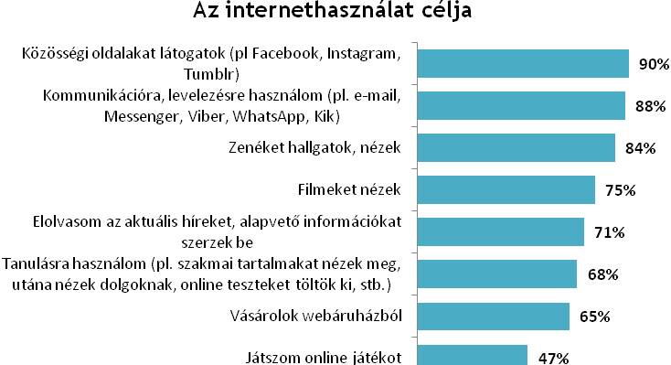

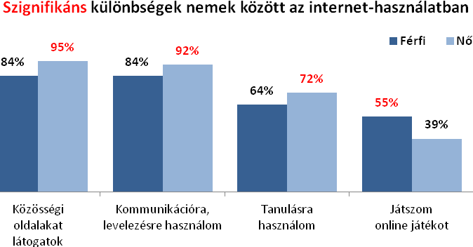

A fiatal felnőttkorba lépéssel ugrásszerűen megnőtt az online elérhető hírek iránti érdeklődés (2011: 46%, 2017: 71%), és – annak ellenére, hogy sokan abbahagyták már nappalis tanulmányaikat – a 6 évvel ezelőtti szinthez viszonyítva jelentősen többen használják tanulást támogató célokra is a világhálót (2011: 46%, 2017: 68%).

ZENEHALLGATÁS
Az internet segítségével elért zenei tartalmak első számú forrása a YouTube (88%). A portál használatában nem találhatók demográfiai alapú eltérések korcsoportok, nemek és lakóhely szerint. A többségre továbbra is jellemző (64%), hogy a letöltött zenét valamilyen más eszközre (telefon, PC) másolva, offline hallgatja meg. A letöltés aránya csak csekély mérséklődést mutat a hat évvel ezelőtti adatokhoz képest (2011: 69%, 2017: 64%). A helyzeten valószínűleg javít majd, ha a mobil adatcsomagok olcsóbbá válnak, és a használók meggyőződhetnek arról, hogy a lefedettség nem korlátozza a letöltés nélküli használhatóságot.

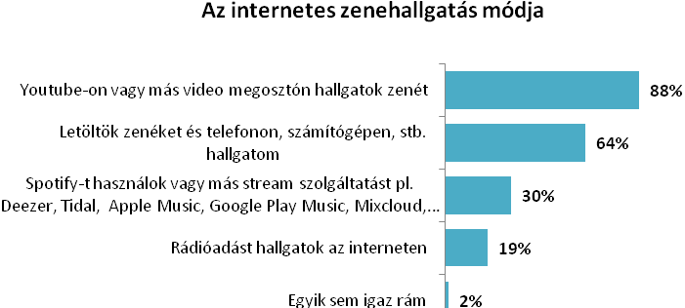

2017-ben már 10-ből 3 fiatal felnőtt regisztrált valamelyik internetes stream alapú zeneszolgáltatóhoz, de a válaszadók kisebb része (12%) fizet a szolgáltatásért, azaz inkább (18%) a csökkentett funkcionalitású, nem fizetős verziót veszik igénybe. A férfiak és a városban csoportján belül kétszer magasabb arányú (16%) a fizetős stream-szolgáltatás használata a nőkhöz képest (8%), és hasonló az eltérés a városban és a községekben élő csoportokat vizsgálva (15%, illetve 8%). A 18-20 évesek, akikre még kevésbé jellemző, hogy jövedelemmel rendelkeznek, szintén kisebb arányban fizetnek ilyen szolgáltatásért (10%).
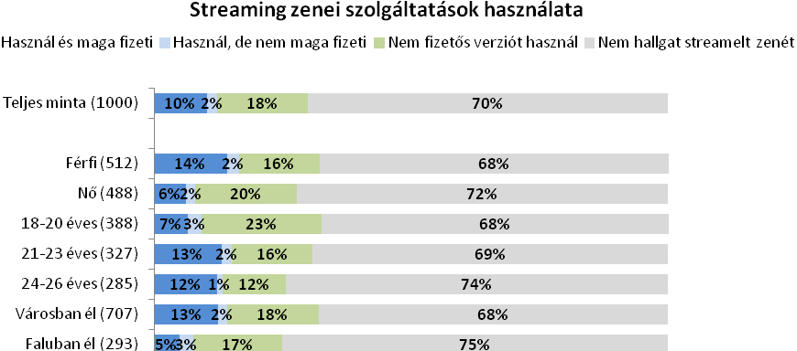
FILMEK
Filmek esetében a letöltés a tartalmakhoz jutás legelterjedtebb formája – a megkérdezettek 64%-a alkalmazta ezt a módszert 2017-ben, ami 10%-os növekedést jelent 2011-hez képest. A változást több tényező is magyarázhatja, így pl. visszaszorulóban van a klasszikus adathordozókon alapuló (pl. DVD alapú) filmnézés, ezáltal a nem legálisan készített másolatok beszerzése is. Ugyanakkor nőtt a háztartásokban az internetes sávszélesség, olcsóbbá vált és növekedett a tárolókapacitás, illetve bevált módszerek, rutinok alakultak ki a terjesztő források azonosítására és használatára.
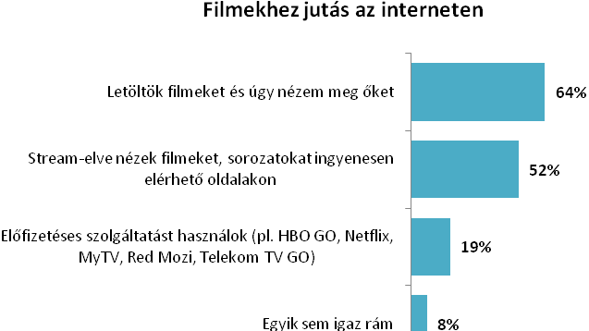

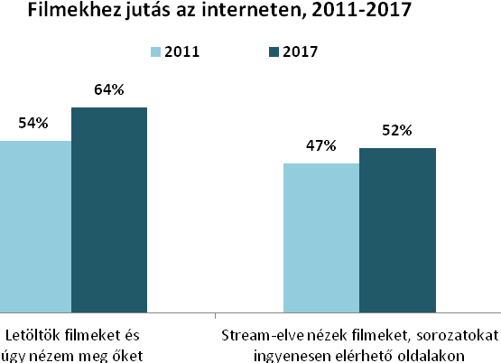

A filmnézés gyakran történik ingyenes streamelés formájában: minden második fiatal néz streamelve (is) filmeket. Teszik mindezt a gyakori minőségi kompromisszumok ellenére és az üzleti modell alapjául szolgáló reklámkörnyezet zavaró hatása ellenére is. Megjelent ugyanakkor az adatfolyam alapú legális források használata is, mint például az HBO GO, Netflix – ma már minden 5. válaszadó fiatal „fogyaszt” ilyen módon is filmes tartalmakat.
LETÖLTÉSEK ÉS FIZETÉS
Az internet egy kézenfekvő megoldás a zenei, film- és egyéb tartalmak beszerzésére. A válaszadó fiatalok 72%-a nem szívesen fizetne olyan tartalmakért, amelyek ingyenesen is hozzáférhetők. A jogvédett tartalmak ingyenes letöltésének hátterében azonban nem elsősorban a „spórolás” áll, hanem a máshonnan nem elérhető tartalmak beszerzésének gyorsasága és egyszerűsége. A letöltés motivációja 2011 és 2017 között megváltozott: a spórolási szándékkal történő letöltés gyakorisága 7%-kal csökkent, míg a hozzáférés egyszerűsége 5%-kal növekedett. A letöltés hátterében álló, harmadik leggyakoribb érvet (56%) az jelenti, hogy a letöltött tartalmak sok esetben nem is szerezhetők be semmilyen más módon, azaz sokszor nincs legális beszerzési alternatíva. A „nem szeretnék rá költeni, ha ingyen is lehet” attitűd gyakrabban fordul elő a nők esetében (79%), a férfiakhoz viszonyítva (66%).

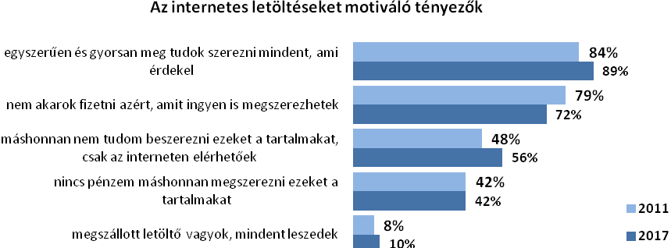

A letöltés módszerei között változatlanul népszerű a torrentezés - 55% használja ezt a megoldást. Elterjedtségében sem nemek, sem korcsoportok között nincs azonosítható különbség, ugyanakkor a városokban élők a falvakban élőkhöz képest magasabb arányban használják ezt a módszert (58%, illetve 48%). A letöltési megoldások között mégsem a torrent áll a vezető helyen, mert a különböző platformokra megírt, az offline zenehallgatást segítő „YouTube downloader-t” ennél gyakrabban veszik igénybe a fiatalok: tízből 7 válaszadó ezzel végzi a letöltést (a nők körében gyakoribb – 75% − a használata, mint a férfiak esetén).
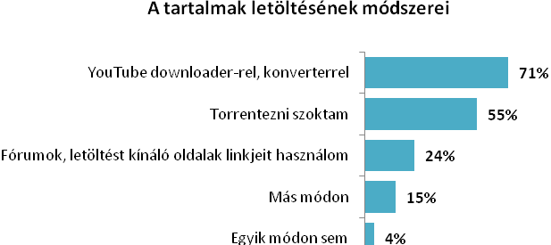

Az interneten megtalálható tartalmak esetében az illegális források legálistól való megkülönböztetése a fiatal felnőttek alig egynegyedének okoz gondot. A férfiak („könnyű”: 73%) magabiztosabbak a nőknél (52%) ezen a téren, a „nem foglalkoztat” hozzáállás viszont a nők körében kétszer gyakoribb (20%) a férfiaknál.
A zenéken és filmeken túlmenően sokféle más digitális tartalom (tananyag, játék, szoftver, e-book) is az interneten keresztül kerül beszerzésre. A letöltött tartalmakat illetően számottevő különbség leginkább a nemek között van: a férfiak jóval magasabb arányban töltenek le szoftvert (51%) és játékot (62%), míg a nők a férfiaknál magasabb arányban szereznek be a világhálóról fotókat, képeket (64%), tananyagot (61%) és e-book-ot (24%).
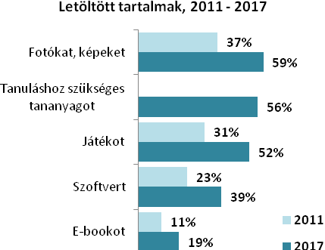 | 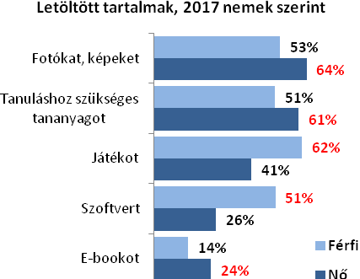

A letöltött tartalmak közül legmagasabb arányban játékokért (14%) és szoftverért (13%) fizetett már a kutatás célcsoportja, ebbe beletartozhatnak a mobil eszközökre letöltött digitális termékek is. A válaszadók mindössze 8%-a tölt le zenét és/vagy filmet abban az esetben, ha fizetni kell érte (természetesen vannak letöltésre kínált, legálisan elérhető, ingyenes tartalmak is az interneten).
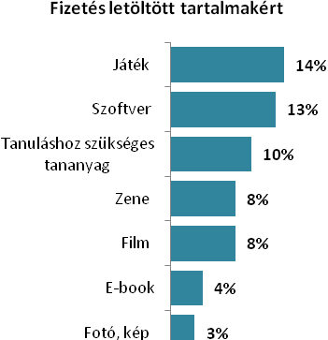
  Férfi | Nő
  23% | 4%
  21% | 3%
  13% | 7%
  12% | 4%
  12% | 3%
  4% | 3%
  5% | 2%

Ha a fizetési hajlandóságot tágabban vizsgáljuk, és az internetes beszerzés/használat minden formájára kiterjesztjük (online szoftver, streamelt zene és film, stb.), akkor megállapítható, hogy a 18-26 éves lakosság 45%-a fizetett életében legalább egy alkalommal az interneten keresztül beszerzett vagy azon keresztül fogyasztott tartalomért. Ez azt jelenti, hogy a fiatal felnőtt lakosság több mint fele (55%) még nem fizetett soha internetes digitális tartalomért. Nagy különbség van a nemek között: a férfiak 59%-a, míg a nőknek csak 31%-a fizetett valaha. Ez összefügghet azzal is, hogy a férfiak lényegesen nagyobb arányban töltenek le játékokat és szoftvert, ahol a jogtulajdonosok olyan megoldásokat fejlesztettek ki, hogy illegális beszerzés esetén a funkcionalitás csorbát szenvedjen.
A fiatalok több mint felét képező, nem fizető csoportnak mindössze a harmada mutat nyitottságot arra, hogy pénzt áldozzon a világháló segítségével elérhető szórakoztató vagy egyéb tartalmakért. Az elzárkózás kiugróan magas a nők esetében (72%, szemben a férfiak 53%-ával).
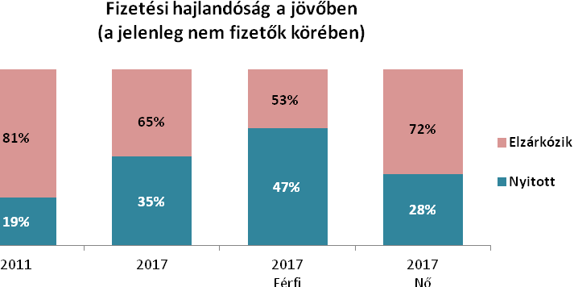

HAMISÍTOTT TERMÉKEK, MÁRKÁK
A kutatás segítségével felmért 18-26 éves válaszadók már számos hamisított termékkel találkoztak és azonosítottak környezetükben; ezek közül a ruha, táska, cipő, illatszer a leggyakrabban előfordulók. (Ruhával, illatszerrel nagyobb arányban találkoztak a nők, míg műszaki termékekkel, szoftverrel, játékkal inkább a férfiak).

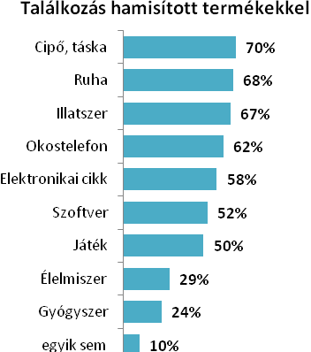 | 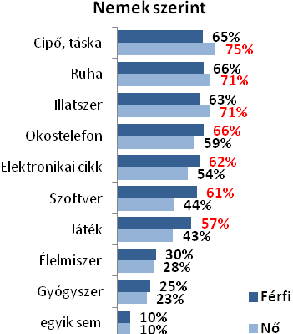

2011-hez viszonyítva több területen is csökkent a hamisítottnak tartott termékek felismerése; ruhák és játékok esetében a legnagyobb mértékben (-12%, illetve -15%-kal).
Azzal, hogy a jól ismert márkák magasabb értéket sugallnak, csak a kisebbség (10-ből 4 válaszadó) ért egyet − a férfiak esetében jobban összekapcsolódik az ismert márka és a képviselt érték.
Az internet (és az aukciós oldalak) jelentik a hamis áruk terjesztésének elsődleges csatornáját (77%, 62%), de a piacok szerepe is kiemelkedő a válaszadók 2/3-a szerint. A megkérdezettek körében egyértelmű, hogy a hamisított termékek fogyasztása az egészségkárosodás veszélyével jár. Ez a vélekedés erősödött 2011-hez képest (2011: 86%, 2017: 92%). A válaszadók ¾-e egyetért azzal, hogy a hamisítványok nem képesek az eredeti minőséget reprodukálni, és hogy a hamisítás a gazdaság több területén is károkat okoz. A forgalmazást ugyanilyen arányban (75%) bűncselekménynek tartják.

